Componente curricular: GEOGRAFIA
8º ano – 4º bimestre
PROPOSTA DE ACOMPANHAMENTO DA APRENDIZAGEM

NOME: ____________________________________________________________

TURMA: _________________________________________ DATA: ____________

Questão 1
O continente africano é muito diverso, tanto em fatores naturais como culturais, sendo possível diferentes formas de regionalizar seu território. Considerando a regionalização proposta pela ONU, cite ao menos uma característica das regiões:

1. África Setentrional
2. África Ocidental
3. África Central
4. África Oriental
5. África Meridional

Compare a situação dos países quanto às características demográficas e relacione com o que estudou acerca do neocolonialismo e dos indicadores sociais africanos.
_____________________________________________________________________________________
_____________________________________________________________________________________
_____________________________________________________________________________________
_____________________________________________________________________________________
_____________________________________________________________________________________
_____________________________________________________________________________________
_____________________________________________________________________________________
_____________________________________________________________________________________
_____________________________________________________________________________________
_____________________________________________________________________________________

Questão 2
Leia as afirmações sobre a Conferência de Berlim:

I. Ocorreu no final do século XIX e marcou a ocupação europeia no continente africano.
II. Orientou-se pelas fronteiras delimitadas pelos povos originários ao ratificar o domínio europeu sobre o continente.
III. Embora, em meados do século XX, os países europeus tenham lutado e conseguido suas independências, as heranças dessa ocupação persistem até hoje.

Está correto o que se afirma em:

a) I.
b) II.
c) III.
d) I e III.
e) II e III.

Questão 3
Observe com atenção o mapa a seguir intitulado "Blocos Econômicos 2015".

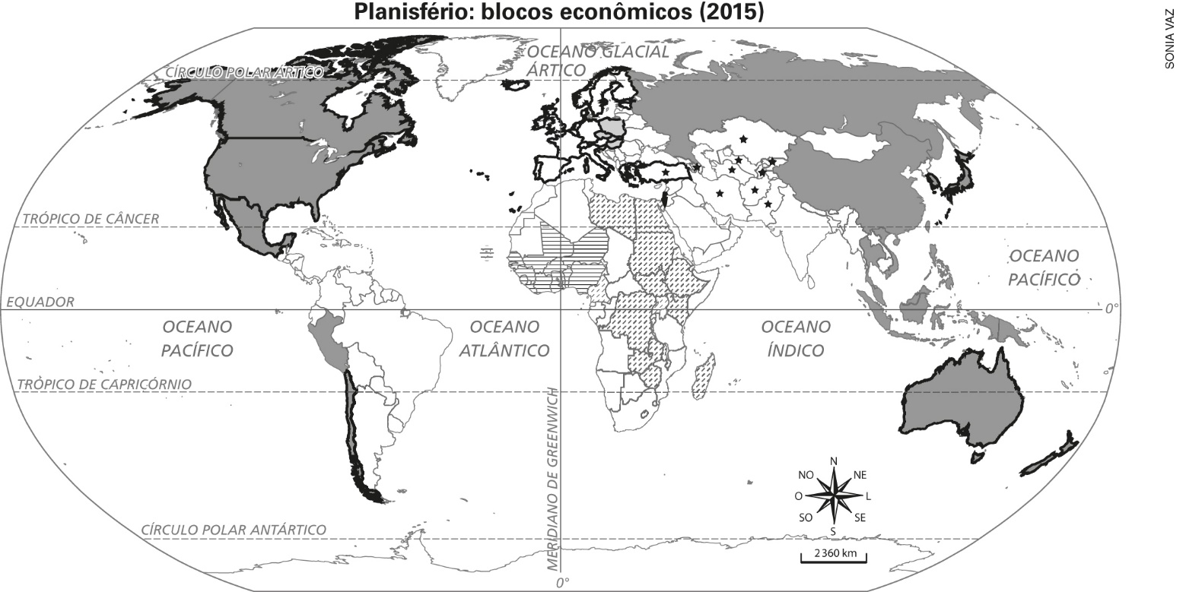
Fonte: IBGE. Atlas escolar. Disponível em: <https://atlasescolar.ibge.gov.br/images/atlas/mapas_mundo/mundo_blocos_economicos_2.pdf>.
Acesso em 14 set. 2018.

- Identifique os blocos econômicos mostrados no mapa.
- Identifique os países africanos mostrados em cada um dos blocos econômicos.
- Analise, por meio do mapa, a situação africana atual em relação às integrações econômicas globais.
_____________________________________________________________________________________
_____________________________________________________________________________________
_____________________________________________________________________________________
_____________________________________________________________________________________
_____________________________________________________________________________________
_____________________________________________________________________________________
_____________________________________________________________________________________
_____________________________________________________________________________________
_____________________________________________________________________________________

Questão 4
Leia com atenção o texto abaixo:

“[...] à medida que a economia mundial se tornava global e, sobretudo após a queda da região soviética, mais puramente capitalista e dominada por empresas, investidores e empresários descobriam que grandes partes dela não tinham interesse lucrativo para eles, a não ser, talvez, que pudessem subornar seus políticos e funcionários públicos para gastar dinheiro extraído de seus infelizes cidadãos com armamentos ou projetos de prestígio.
Um número desproporcionalmente grande desses países se encontrava no infeliz continente africano. O fim da Guerra Fria privou tais Estados de ajuda econômica (isto é, em grande parte militar), que havia transformado alguns deles, como a Somália, em campos armados e eventuais campos de batalha.”
HOBSBAWM, Eric. Era dos Extremos: o breve século XX: 1914-1991. São Paulo: Companhia das Letras,
1995. p. 355.

De acordo com o texto, é correto afirmar que:

a) a tendência da globalização econômica é melhorar os índices sociais de todos os países, sobretudo os da África.
b) o cenário geopolítico após a Segunda Guerra Mundial tem favorecido o continente africano e seus habitantes, tendo em vista ser ele um território a ser explorado pelas multinacionais.
c) a despeito dos processos de independência dos países africanos, muitos ainda permanecem com baixos indicadores sociais devido a problemas de corrupção de seus governantes.
d) a Guerra Fria significou um período de muito desenvolvimento econômico e industrial na África, tendo em vista os grandes investimentos soviéticos no continente.
e) a ordem mundial após a Segunda Guerra Mundial tem excluído o continente africano dos grandes avanços tecnológicos e científicos dos últimos tempos, com exceção de países da África subsaariana.

Questão 5
Leia com atenção o texto abaixo:

“A originalidade do período está em que, com a tecnologia, o homem passa a poder induzir os progressos técnicos e imprimir grande velocidade de renovação às forças produtivas. Com o uso intensivo da ciência, tecnologia e informação, o homem pode reestruturar os tradicionais sistemas de produção, aumentando a produtividade e reduzindo custos e, assim, organizar um novo modelo econômico globalizado, que intensificou e expandiu o modo de produção capitalista, provocando inúmeras metamorfoses na sociedade e no espaço.”
ELIAS, Denise. Expansão do meio técnico-científico informacional. In: SANTOS, Milton. Ensaios de Geografia Contemporânea: obra revisitada. Ana Fani Alessandri Carlos (Org.). São Paulo: Hucitec, 1996. p. 210.

O período ao qual a autora faz referência trata-se da:

a) expansão do capitalismo comercial.
b) expansão do capitalismo industrial.
c) expansão do meio técnico-científico.
d) expansão do meio técnico-científico informacional.
e) derrocada do sistema socialista.

Questão 6
Leia com atenção o texto a seguir:

“Parceiro comercial de longa data, a China se firmou como o mais importante mercado para produtos brasileiros, e seu interesse pelas matérias-primas brasileiras possui papel determinante para a balança comercial do Brasil.
Neste ano, o saldo comercial do País deve superar a barreira dos US$ 60 bilhões, sendo que, até setembro, o resultado entre as exportações e importações apenas com os chineses soma US$ 18,2 bilhões – ao menos 30% desse total.
Produto mais vendido pelo Brasil, a soja triturada tem na China seu principal comprador: 78% da nossa soja triturada é exportada aos chineses, US$ 18 bilhões dos cerca de US$ 23 bilhões exportados no total em 2017.
É mais um exemplo da importância da China na balança comercial brasileira. A China figura tanto entre os nossos principais compradores, como nossos principais importadores. Entre os produtos mais comprados estão a soja, o minério de ferro, petróleo em bruto e a celulose.
Por outro lado, somos dependentes de produtos essencialmente ligados à tecnologia, como circuitos impressos e peças de telefonia, partes de aparelhos receptores e transmissores, além de outros produtos manufaturados.”
Fonte: BRASIL. Exportações para China impulsionam balança comercial. Disponível em: <http://www.brasil.gov.br/economia-e-emprego/2017/10/exportacoes-para-china-impulsionam-balanca-comercial>. Acesso em 15 set. 2018.

Analise o texto com base no cenário econômico mundial, destacando o papel do Brasil nesse cenário.
_____________________________________________________________________________________
_____________________________________________________________________________________
_____________________________________________________________________________________
_____________________________________________________________________________________
_____________________________________________________________________________________
_____________________________________________________________________________________
_____________________________________________________________________________________
_____________________________________________________________________________________
_____________________________________________________________________________________

Questão 7
O Sudão do Sul é o país mais novo do mundo, tendo conquistado sua independência do Sudão em 2011, após um referendo previsto em acordo de paz, em 2005. Apesar da separação, em 2013 iniciou-se uma grave guerra civil, caracterizada pela ONU como limpeza étnica.
Leia a reportagem a seguir a respeito da situação vivida pelo Sudão do Sul.

Sudão do Sul: como o país mais novo do mundo mergulhou num caos de guerra e fome

“O Sudão do Sul se transformou "na maior crise de refugiados da África" e "na terceira do mundo" após as de Síria e Afeganistão, segundo a Acnur, que lembrou que, adicionalmente, 2,1 milhões de pessoas estão deslocadas dentro do país. O Unicef, por sua vez, calcula que 270 mil crianças sul-sudanesas estão gravemente desnutridas. Em maio de 2015, a Unicef denunciou o assassinato de 26 de crianças – algumas de apenas 7 anos – e o sequestro de dezenas de outras em ataques realizados por grupos armados. A guerra interna no Sudão do Sul começou em dezembro de 2013, com combates entre duas facções do exército, dividido pela rivalidade entre o presidente Salva Kiir e seu ex-vice Riek Machar. [...] O grupo dos dinka, ao qual pertence Salva Kiir, e que representa cerca de 15% da população do país, se opôs ao grupo dos nuer, do qual faz parte Machar e que equivale a cerca de 10% dos habitantes.”
Sudão do Sul: como o país mais novo do mundo mergulhou num caos de guerra e fome. G1. Disponível em: <https://g1.globo.com/mundo/noticia/sudao-do-sul-como-o-pais-mais-novo-do-mundo-mergulhou-num-caos-de-guerra-e-fome.ghtml>. Acesso em: 7 out. 2018.

De acordo com o texto e os seus conhecimentos, responda:

- Quais são as origens dos conflitos que culminaram na separação entre Sudão e Sudão do Sul?
- Como se iniciou a guerra civil vivida pelo Sudão do Sul?
- Qual a situação dos civis no Sudão do Sul?
_____________________________________________________________________________________
_____________________________________________________________________________________
_____________________________________________________________________________________
_____________________________________________________________________________________
_____________________________________________________________________________________
_____________________________________________________________________________________
_____________________________________________________________________________________
_____________________________________________________________________________________
_____________________________________________________________________________________

Questão 8
Leia as afirmações abaixo e reescreva as frases que necessitam de correções:

- A economia do continente africano é marcada por baixo nível de industrialização e mão de obra barata, mas preserva os recursos naturais.
- Por ser a região que apresenta os piores indicadores sociais, não existem países industrializados na África subsaariana.
- A China tem realizado grandes investimentos financeiros na África, ampliando a rede de comércio, produção e distribuição no continente.
- Apesar de possuir baixo grau de industrialização, a maioria dos países conta com indústrias de alta tecnologia.
_____________________________________________________________________________________
_____________________________________________________________________________________
_____________________________________________________________________________________
_____________________________________________________________________________________
_____________________________________________________________________________________
_____________________________________________________________________________________
_____________________________________________________________________________________
_____________________________________________________________________________________
_____________________________________________________________________________________

Questão 9
Leia com atenção o texto abaixo.
”A utilização do automóvel particular determina o padrão de crescimento urbano na região, apesar de sua natureza insustentável. Há a alternativa de consolidar o atual predomínio dos deslocamentos ativos e do transporte coletivo, abordando as políticas de incentivos e desincentivos de modo mais integral, em uma perspectiva sócio espacial e fomentando, quando necessário, soluções conjuntas para vários municípios.
Na América Latina há uma baixa ocupação de grandes territórios e uma alta concentração populacional nas cidades. Isto coloca desafios para a proteção do entorno imediato das cidades, mas também tem vantagens, visto que a concentração de pessoas permite aplicar soluções técnicas duradouras a um custo mais baixo.
O estilo de vida urbano está relacionado ao consumo de bens e serviços produzidos no campo, em outras cidades ou em outros países, o que torna muito difícil medir a contribuição específica das cidades para o fenômeno da mudança climática. As principais emissões de gases de efeito estufa associadas diretamente às áreas urbanas derivam da queima de combustíveis fósseis para o transporte (38%), a produção de eletricidade (21%) e a indústria (17%).”
Fonte: ONU BRASIL. ONU lança relatório sobre cidades latino americanas. Disponível em: <http://unicrio.org.br/onu-lanca-relatorio-sobre-cidades-latino-americanas/>. Acesso em 14 set. 2018.

O texto contém trechos extraídos do relatório da Organização das Nações Unidas (ONU) sobre cidades
latino-americanas. Comente, com suas palavras, o que compreendeu do texto acerca da situação das cidades latino-americanas. Depois, compare tal situação com seu município ou com a capital do estado em que mora, estabelecendo semelhanças e diferenças.
_____________________________________________________________________________________
_____________________________________________________________________________________
_____________________________________________________________________________________
_____________________________________________________________________________________
_____________________________________________________________________________________
_____________________________________________________________________________________
_____________________________________________________________________________________
_____________________________________________________________________________________
_____________________________________________________________________________________

Questão 10
O texto abaixo é um trecho do relato de Alberto da Costa e Silva, diplomata e historiador brasileiro, sobre a Nigéria:
“[...] Já na breve estada em outubro de 1960, eu me emocionara ao visitar o bairro brasileiro de Lagos, o Brazilian Quarter, com seus sobrados e casas térreas que poderiam estar no centro antigo do Rio de Janeiro. Nas visitas seguintes, comoveu-me conhecer algumas dessas pessoas que, sendo nigerianas, se identificavam também como brasileiros, amarôs ou agudás, do mesmo modo que outras se afirmavam ibos, iorubás ou hauçás. Durante os três anos que passei em Lagos, aprendi que essa e outras cidades do golfo do Benim continuavam em Salvador e que a Bahia se prolongava na África Ocidental. Mas aprendi também que, embora tivéssemos tantos traços de semelhança, éramos diferentes. Se tomei tento nas parecenças, apaixonaram-me as diferenças.
[...] A Nigéria tivera os seus costumes e valores recosturados pelo colonialismo britânico, mas os povos que a formavam se apegavam a seus dias antigos. As tradições persistiam ou ressurgiam com força nas circunstâncias mais inesperadas.”

Fonte: GELEDÉS. Laços culturais entre Nigéria e Brasil por Alberto da Costa e Silva. Disponível em: <https://www.geledes.org.br/lacos-culturais-entre-nigeria-e-brasil-por-alberto-da-costa-e-silva/>.
Acesso em: 09 out. 2018.

- Identifique no texto uma relação de semelhança entre o Brasil e a Nigéria.
- Segundo o autor, quais são as formas como os nigerianos se identificavam? O que isso pode sugerir?
- No seu município existem heranças da cultura africana? Quais?
_____________________________________________________________________________________
_____________________________________________________________________________________
_____________________________________________________________________________________
_____________________________________________________________________________________
_____________________________________________________________________________________
_____________________________________________________________________________________
_____________________________________________________________________________________
_____________________________________________________________________________________
_____________________________________________________________________________________

